全校性廢電池回收宣導成果 | 實施人員 | 全校學生
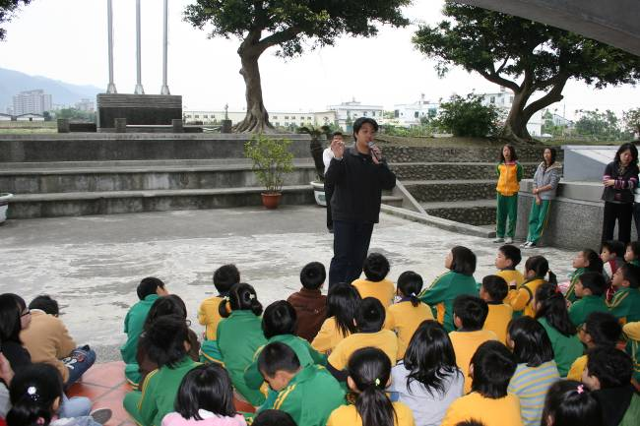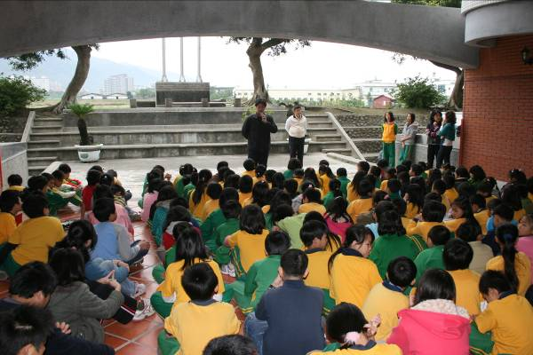
※利用朝會宣導廢電池回收的重要
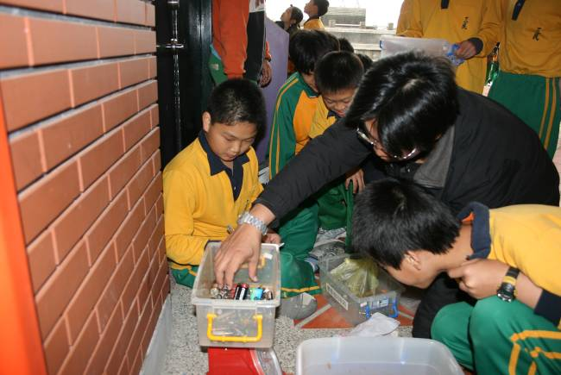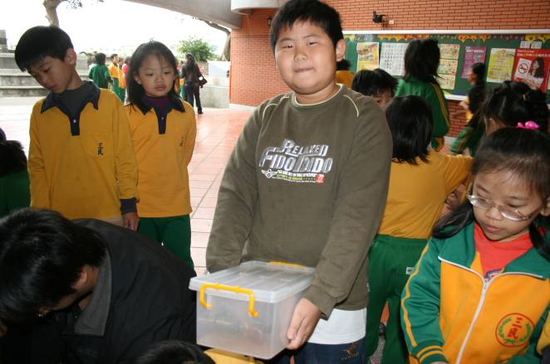
- 每月最後一週星期二學生朝會時秤重並回收廢電池
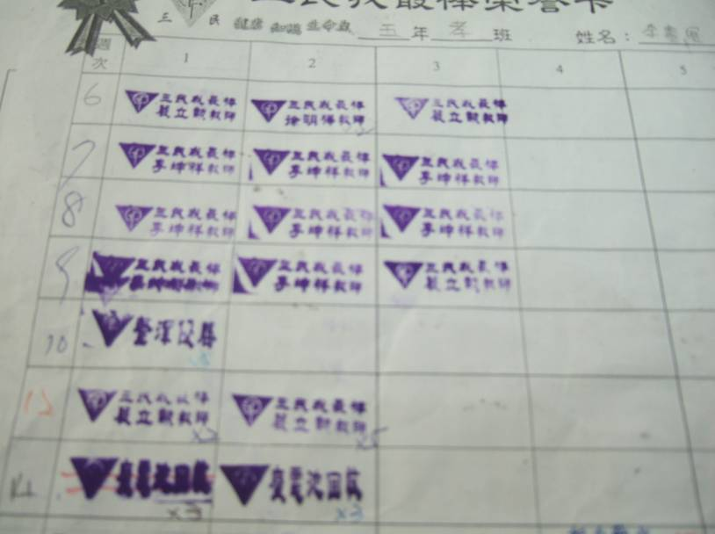
※每月回收量第一名的班級配合「三民我最棒」給予獎勵以玆鼓勵

